RÚIAN Downloader

*Příloha k průběžné zprávě za rok 11/2013 – 5/2014*

Číslo projektu: TB01CUZK004

Název projektu: Výzkum uplatnění závěrů projektu *e*Content*plus* s názvem EURADIN v podmínkách RÚIAN

Předkládá:

*Název organizace: Výzkumný ústav geodetický, topografický   
 a kartografický, v.v.i*.

*Jméno řešitele: Ing. Radek Augustýn*

**Obsah**

Základní informace 3

Instalace 4

Nároky a systém 4

Modul RUIANDownloader 4

Konfigurace 5

Adresář se staženými daty DataDir 5

Rozbalování archivů po stažení UncompressDownloadedFiles 5

Nastavení rozsahu stahování DownloadFullDatabase 5

Příklad nastaveného konfiguračního souboru 5

Nastavení parametrů v příkazovém řádku 6

Spouštění modulu RUIANDownloader 7

Informace o výsledcích a průběhu stahování 8

Index.html 8

RUIANDownlaoder.log 9

Použité zkratky 10

# Základní informace

RÚIAN Downloader je jednoduchý nástroj určený k automatickému stahování dat z Veřejného dálkového přístupu (dále jen VDP) v pravidelných intervalech. Aplikace VDP umožňuje bezplatný přístup k datům registru územní identifikace, adres a nemovitostí. Pomocí jednoduché konfigurace umožňuje stahovat jak plnou datovou sadu, tak pouze aktualizační data od poslední aktualizace. Stažená data jsou rozbalena z archivu.gz do souboru XML ve výměnném formátu RÚIAN a připravena k importu do geodatabáze. Modul může být nainstalován a provozován samostatně, případně nakonfigurován ke spouštění dalšího nástroje RÚIAN Importer. V této konfiguraci poskytuje ucelenou funkcionalitu zabezpečující aktuálnost lokální kopie databáze RÚIAN v prostředí internetu. Jestliže je kopie databáze umístěna v oddělené síti, umožňuje po ukončení stahování zaslat upozornění na E-mail o vhodnosti přenést data a provést aktualizaci.



Figure Automatické stahování dat RÚIAN Downloaderem

# Instalace

Knihovna RÚIAN Downloader je součástí sady nástrojů RÚIAN Toolbox, jejíž aktuální verze je dostupná na <https://github.com/raugustyn/Euradin/archive/master.zip>, po stažení a rozbalení archivu ji najdeme ve složce RUIANDownloader.

## Nároky a systém

|  |  |
| --- | --- |
| Hardwarové požadavky: | nejsou |
| Operační systém: | Nejsou, kterýkoli OS podporující instalaci prostředí Python (Windows, Linux, iOS, Android atd) |
| Softwarové požadavky: | Python 2.7 a vyšší (testováno na verzi 2.7.5) |
| Paměťové nároky: | nejsou |

## Modul RUIANDownloader

|  |  |
| --- | --- |
| Soubory | Obsah |
| RUIANDownlaoder.py | Vlastní skript modulu umožňující stahování z VDP |
| RUIANDownlaoder.cfg | Konfigurační soubor pro nastavení parametrů stahování |
| RUIANDownlaoder.log | Soubor s výstupy a hlášeními průběhu stahování. |

Pozn. Knihovnu je možné používat jako samostatný celek, stačí vytvořit kopii složky RUIANDownloader.

# Konfigurace

Konfigurace parametrů se provede nastavením jednotlivých hodnot v konfiguračním souboru RUIANDownlaoder.cfg.

|  |  |
| --- | --- |
| Parametr | Význam |
| DataDir | Adresář se staženými z VDP. |
| UncompressDownloadedFiles | True, jestliže chceme archiv po stažení rozbalit |
| DownloadFullDatabase | True, jestliže chceme pokaždé stahovat obsah celé databáze |

## Adresář se staženými daty DataDir

Pomocí parametru DataDir určíme adresář, do kterého budou uloženy stahované soubory z VDP a další pomocné soubory pro zabezpečení stahování aktualizací.

## Rozbalování archivů po stažení UncompressDownloadedFiles

Parametr UncompressDownloadedFiles umožní nastavit, že budou data z VDP po stažení rozbalena z archivu .gz do souboru XML ve výměnném formátu RÚIAN.

## Nastavení rozsahu stahování DownloadFullDatabase

Data RÚIAN nejsou svým objemem příliš rozsáhlá, nicméně při stahování pomocí pomalého připojení je vhodné využít možnosti stahovat aktualizační balíčky.

Rozsah stahování nastavíme pomocí parametru DownloadFullDatabase. jestliže je jeho hodnota nastavena na True, tak se každým spuštěním modulu RUIANDownloader stáhne kompletní obsah databáze RÚIAN z VDP. Jestliže je hodnota nastavena na False, je nejdříve stažena celá databáze, následně při každém dalším spuštění modulu RUIANDownloader se stáhne aktualizační balíček od poslední aktualizace, případně stažení celé databáze.

## Příklad nastaveného konfiguračního souboru

Stažená data budou ukládána do složky C:\Users\raugustyn\Desktop\Euradin\, po stažení rozbalena a stažený soubor vymazán. Budou stahovány aktualizační balíčky.

RUIANDownlaoder.cfg:

DataDir=C:\Users\raugustyn\Desktop\Euradin\  
UncompressDownloadedFiles=True  
DownloadFullDatabase=False

## Nastavení parametrů v příkazovém řádku

Pokud chceme modul RUIANDownlaoder.py využívat jinými knihovnami a nastavovat parametry z příkazového řádku, mají stejné názvy a hodnoty jako obsah souboru RUIANDownlaoder.cfg. Pokud parametr není nalezen v příkazovém řádku, bude použita hodnota nastavení v konfiguračním souboru.

|  |  |
| --- | --- |
| Parametr | Význam |
| DataDir | Adresář se staženými z VDP. |
| UncompressDownloadedFiles | True, jestliže chceme archiv po stažení rozbalit |
| DownloadFullDatabase | True, jestliže chceme pokaždé stahovat obsah celé databáze |

Příklad stažení aktualizace nastavením parametru v příkazovém řádku:

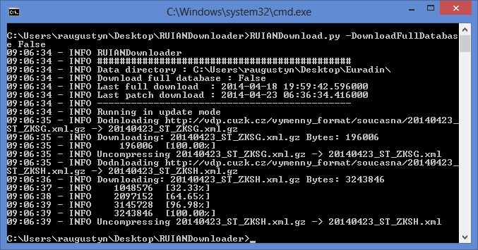

# Spouštění modulu RUIANDownloader

Modul spouštíme přímo pomocí manažera souborů, v příkazové řádce nebo můžeme vytvořit zástupce na ploše spuštěním modulu **RUIANDownloader.py**

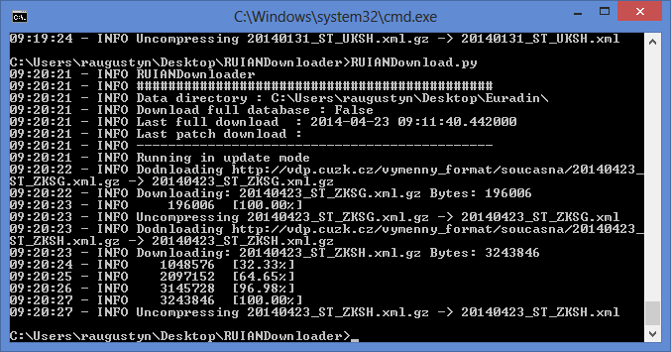

# Informace o výsledcích a průběhu stahování

## Index.html

Tato HTML stránka se generuje automaticky v adresáři, kam jsou stahována data z VDP. Při úplném stažení se vytvoří nová stránka, jinak je postupně doplňována historie aktualizací. V průběhu stahování se tato webová stránka automaticky aktualizuje.

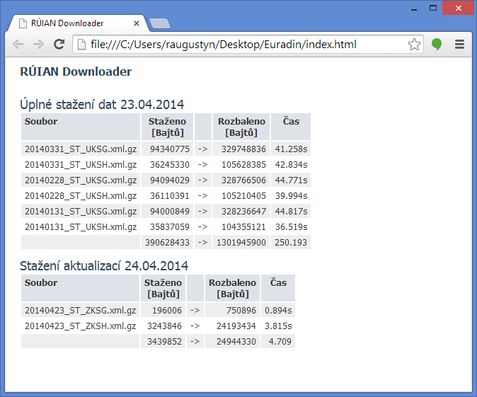

Pozn. Jestliže je adresář DataDir zveřejněný na webovém serveru, je možné nahlížet do souboru *index.html* bez nutnosti mít připojen příslušný síťový disk.

## RUIANDownlaoder.log

Tento soubor je generován v adresáři RUIANDownloader a obsahuje podrobný výpis stahování, včetně případných chybových hlášení.

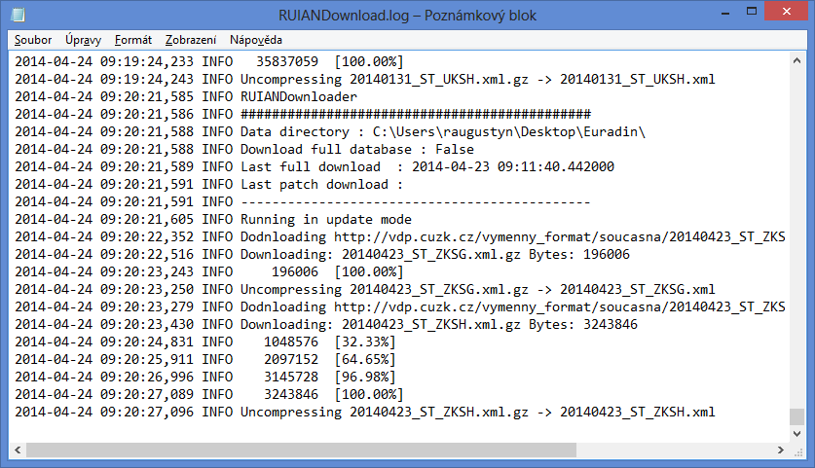

Pozn. Příslušný soubor *RUIANDownload.log* se po opětovném spuštění stahování a aktualizací nemaže, ale je průběžně doplňován.

# Použité zkratky

|  |  |
| --- | --- |
| [RÚIAN](http://www.cuzk.cz/ruian/RUIAN.aspx) | Registr územní identifikace, adres a nemovitostí |
| [VDP](http://vdp.cuzk.cz/) | Veřejný dálkový přístup |
| [OpenSource](http://opensource.org/) | OpenSource Software Initiative |
|  |  |
|  |  |